Московский Физико-Технический Институт (Национальный Государственный Университет)

Лабораторная работа по автоматизированным измерениям

Выполнил:
Шокоров Федор
Б04-408

Долгопрудный, 2025
Оглавление
1. Введение 3
1.1. Цель занятия 3
1.2. Задачи 3
2. Теория 3
2.1. Термины и определения 3
2.2. Физическая система 4
2.3. Экспериментальная установка 4
3. Программа и методика измерений 5
4. Обработка данных 6
5. Результаты 7

Введение

Цель занятия
Усвоить принципы автоматизированных цифровых измерений

Задачи
- проводить цифровые измерения физических процессов
- планировать эксперимент
- в соответствии с планом эксперимента проектировать структуру автоматизирующего скрипта "на листочке" без кода
- программировать автоматизирующий эксперимент скрипт в соответствии с разработанной структурой
- лаконично, удобно и понятно оформлять достаточно большой скрипт
- давать переменным и функциям "говорящие" имена
- добавлять в скрипт ёмкие и исчерпывающие комментарии
- сообщать пользователю об этапах проводимого эксперимента
- сохранять показаниям АЦП в оперативной памяти по ходу эксперимента
- рассчитывать продолжительность измерений
- рассчитывать среднюю частоту дискретизации проведённых измерений
- строить график показаний АЦП, собранных в ходе эксперимента
- сохранять собранные показания АЦП на жёсткий диск в виде файла
- сохранять на жёсткий диск в виде файла частоту дискретизации и шаг квантования для последующей обработки данных проведённого эксперимента

Теория

Термины и определения
Частота дискретизации — количество измерений аналогового сигнала, проводимых в единицу времени в процессе его преобразования в цифровую форму. Измеряется в герцах (Гц).

Период измерений — временной интервал, в течение которого осуществляется последовательный сбор данных о наблюдаемом физическом процессе.
Динамический диапазон — отношение между максимальным и минимальным значениями измеряемой величины, которое может быть зафиксировано системой измерения.
Квантование — процесс преобразования непрерывных значений сигнала в дискретные путём округления к ближайшему фиксированному уровню в пределах заранее определённого диапазона.
Аналого-цифровой преобразователь (АЦП) — электронное устройство, предназначенное для преобразования непрерывного аналогового сигнала в цифровую последовательность, пригодную для обработки компьютером.

Физическая система
RC-цепь — электрическая цепь, состоящая из резистора (R) и конденсатора (C), которая используется для моделирования процессов зарядки и разрядки. В зависимости от частоты сигнала такая цепь проявляет фильтрующие свойства и может рассматриваться как делитель напряжения, в одном из плеч которого имеется ёмкостное сопротивление.
Конденсатор — пассивный двухполюсный элемент электрической цепи, предназначенный для накопления электрического заряда и энергии в электрическом поле. Характеризуется ёмкостью.

Экспериментальная установка
Экспериментальная установка представляет собой спаянную плату, включающую два резистора, конденсатор и кнопку. Эта плата соединена с компьютером Raspberry Pi, который управляет процессом измерений, выполняет сбор и запись данных, а также обеспечивает подачу управляющих сигналов на элементы схемы.

Рисунок 1 — Плата для измерений

Программа и методика измерений
Для выполнения измерений напряжения в определённые моменты времени была реализована функция на языке Python. Внутри неё использовалась стандартная функция получения текущего времени, что позволило фиксировать момент каждого измерения. Сравнение выходного напряжения цифро-аналогового преобразователя (ЦАП) с напряжением на выходе тройка-модуля, к которому была подключена RC-цепь, осуществлялось с помощью компаратора. При условии, что напряжение на ЦАП превышало напряжение на тройка-модуле, фиксировались как значение напряжения, так и соответствующее ему время измерения. Вот отрывки из нашего кода на языке Python, используемые для проведения измерений:

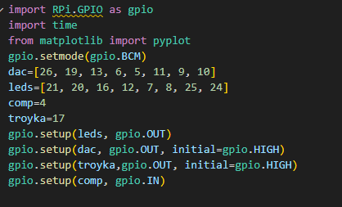  Рисунок 2 — Преамбулы | 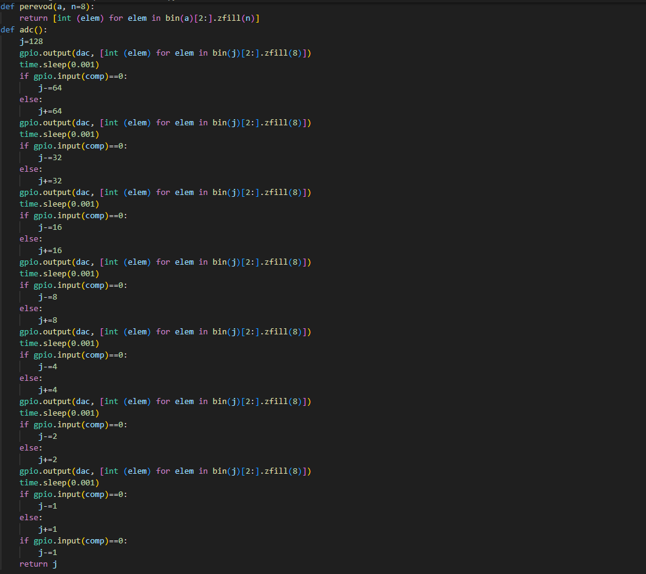  Рисунок 3 — Алгоритм ADC
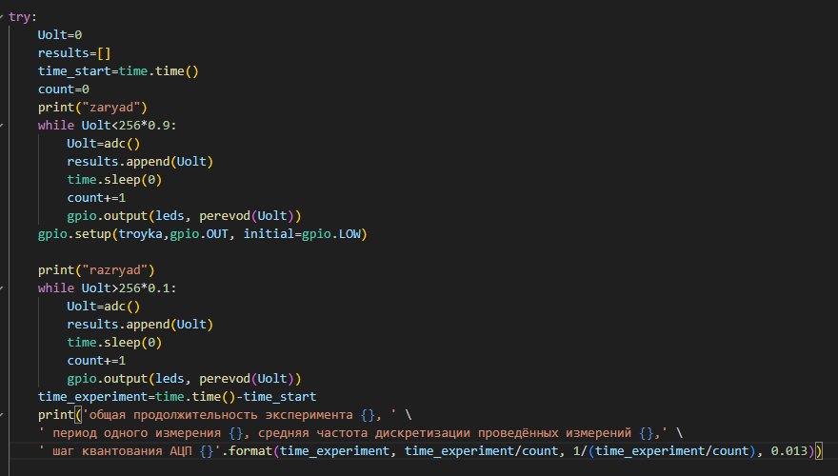  Рисунок 4 — Зарядка и разрядка конденсатора | 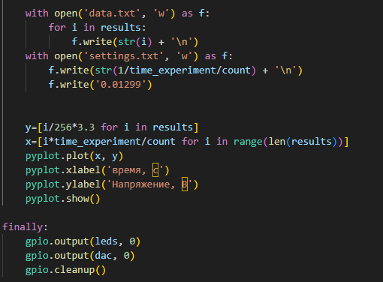  Рисунок 5 — Вывод данных

Также из теории нам известно, что:
(1)
Где -время релаксации.
Из этого:
(2)

Обработка данных
Средняя частота дискретизации 112 Гц
Полное время эксперимента 47,87 с
График, полученный при измерениях:
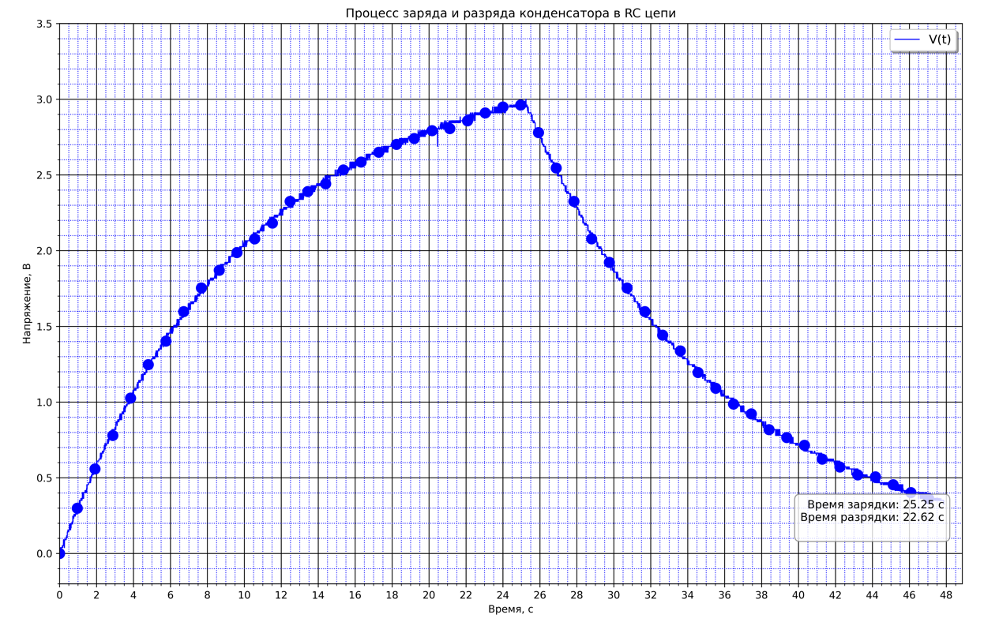
Рисунок 6 - График зависимости напряжения конденсатора от времени

Результаты
Исследовали процесс зарядки и разрядки конденсатора. Были собраны данные, по которым был построен график, предоставленный на рис.(6), который был обработан при помощи программы (начиная с рис.2). По нему видно, что зависимость напряжения от времени экспоненциальная, что подтверждает справедливость формулы (2).

